بسمه تعالی

با سلام و خداقوت تاریخ: 7/9/96

نمایشگاه دستاوردهای جامعه شناسی توسط همکار ساعی خانم سیما حسن زاده دبیر دبیرستان عصمت ناحیه یک ارومیه ترتیب داده شده است.

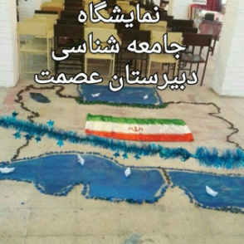

افتتاحیه نمایشگاه روز شنبه به تاریخ 4/9/96 با حضور مسئولین محترم مدیریت آموزش

و پرورش ناحیه 1 در محل دبیرستان انجام پذیرفت.

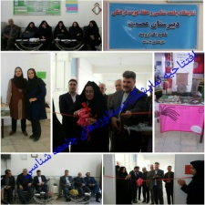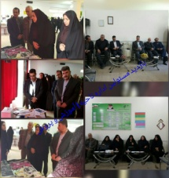

نمایشگاه مذکور با هدف تعمیق یادگیری مطالب درسی، تصویری زیبا از کتاب های جامعه شناسی دهم و یازدهم را به نمایش گذاشته و مثال ها و فعالیت های کتاب را برای دانش آموزان ملموس می نماید.

به عنوان مثال خرده فرهنگ های آذری ،کردی وروستایی و یا ارتباط پدیده های طبیعی با زندگی اجتماعی انسان ، خرافات ، حجاب و سایر مطالب کتاب را با دست سازه های دانش آموزان به تصویر کشیده اند.

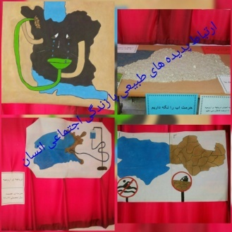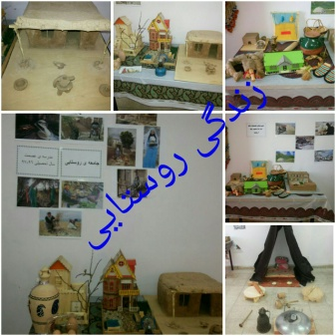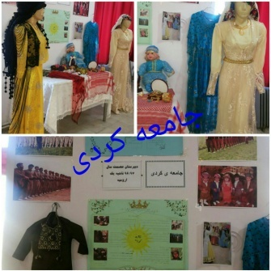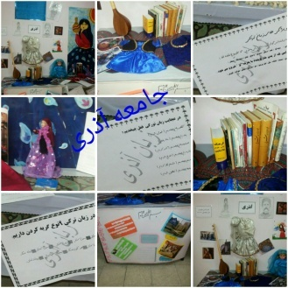

نمایشگاه با تلاش های پیگیر دبیرمحترم و همت دانش آموزان دبیرستان تشکیل داده شده است.

بازدید از نمایشگاه از تاریخ 4/9/96 تا 20 روز کاری ادامه خواهد داشت.

سرگروه علوم اجتماعی ناحیه یک ارومیه

لیلا محمدی